***Tematyka tygodnia (12.04 – 16.04.2021r.):***

***„Cuda i dziwy”***

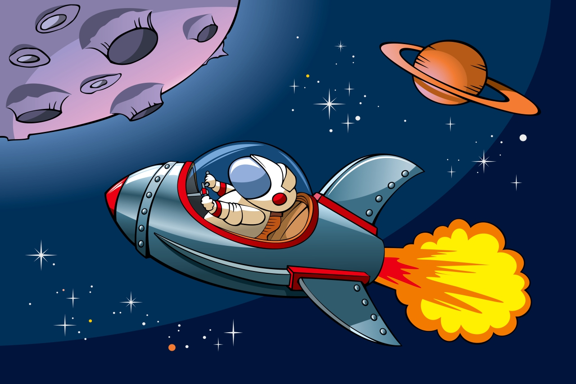

# „Układ Słoneczny dla dzieci” (123 Edukacja): <https://www.youtube.com/watch?v=Aug7FRYvIHU>

# „W UKŁADZIE SŁONECZNYM” (NutkoSfera): <https://www.youtube.com/watch?v=yxVMhKt-cvI>

„Każdy chciałby być odkrywcą” (Niebieski Motylek): <https://www.youtube.com/watch?v=tRwCgirO4SY>

# „Jak zrobić kosmos w słoiku?” (Nauka Jest Fajna!): <https://www.youtube.com/watch?v=mRg-bpD4_Ww>

**Zapoznanie z nazwą aktualnego miesiąca na podstawie wiersza „Kwiecień” W. Chotomskiej:**

*Chodzi Kwiecień po świecie w fiołkowym berecie, z czarodziejską pałeczką w kieszeni. Za pomocą pałeczki w ciągu małej chwileczki wszystkie rzeczy potrafi odmienić. Koniom – skrzydła doczepia, krowę zmieni w fortepian, tort upiecze ze śniegu, strusia wyśle na biegun, dom na dachu postawi,*

*klucz zmajstruje żurawi, księżyc w czapkę ubierze, gwiazdy zmieni w talerze, z klombu zerwie dwa słonie, by pachniały w wazonie, z papug zrobi tygrysy, które jedzą irysy, sto kogucich grzebieni w wielkie góry zamieni – ledwie wyjmie pałeczkę z kieszeni.*

* Wypowiedzi dziecka na temat nieprawdopodobnych rzeczy, które wyczarował kwiecień w wierszu czarodziejską pałeczką; wyjaśnienie, dlaczego nie mogą mieć one miejsca; zwrócenie uwagi na humor zawarty w utworze.

* „Kwiecień plecień” (Kreatywni Rodzice):

<https://www.youtube.com/watch?v=6700KjlwT3s> * „Nauka miesięcy I Rymowanki dla dzieci” (Lulek.tv): <https://www.youtube.com/watch?v=mUXa5Hg_QzI>

**Zapoznanie z literą „f”:**

<https://www.youtube.com/watch?v=gZNXDjwqhE0> (Nauczyciel.)

* Karty pracy:

<https://flipbooki.mac.pl/przedszkole/cw_w_pisaniu_2020/mobile/index.html#p=24> (str. 23)

<https://flipbooki.mac.pl/przedszkole/odkrywam_siebie_litery_liczby_zaawansowany/mobile/index.html#p=83> (str. 80)

**Prezentacja treści wiersza „Halo, tu mówi Ziemia” M. Terlikowskiej:**

*Dzień dobry, dzieci! Jestem Ziemia, wielka, okrągła jak balonik. Z tej strony – Słońce mnie opromienia, a z tamtej – nocy cień przesłonił. Gdy jedna strona jest oświetlona, to zaciemniona jest druga strona. Wy zajadacie pierwsze śniadanie, a spać się kładą Amerykanie. Właśnie! Bo ja się kręcę w krąg, jak bardzo duży bąk.*  *– Dobranoc! – wołam. – Dzień dobry! – wołam, to znaczy zrobiłam obrót dokoła. A oprócz tego wciąż, bez końca, muszę się kręcić wokół Słońca. Nigdyście jeszcze nie widzieli takiej olbrzymiej karuzeli! Bo trzeba mi całego roku, ażeby Słońce obiec wokół.*

* Zapoznanie dziecka z wyglądem i zastosowaniem globusa, wprawianie go w ruch (ukazanie wirowego ruchu Ziemi).

* Zabawa dydaktyczna z wykorzystaniem globusa oraz lampki stojącej (jako Słońca) ph. „Jak powstają dzień i noc”:

*Potrzebny będzie globus i lampka stojąca.*

Rodzic wyjaśnia dziecku, że Ziemia kręci się wokół własnej osi. Na ten obrót potrzebuje 24 godzin. Dzień jest po tej stronie Ziemi, która jest zwrócona do Słońca – widać je na niebie, jeśli nie ma chmur (demonstracja przez oświetlenie globusa z jednej strony). Noc jest po tej stronie Ziemi, która jest odwrócona od Słońca. Jeśli nie ma na niebie chmur, widzimy wtedy Księżyc, który odbija światło słoneczne, i gwiazdy. Wirowy ruch Ziemi powoduje zmianę oświetlenia Ziemi przez Słońce, dlatego po dniu następuje noc.

**Zabawy muzyczno - ruchowe z wykorzystaniem chusty** (Waclaw Gogola):

<https://www.youtube.com/watch?v=3aOOZp82-pE>

<https://www.youtube.com/watch?v=y18e4nmf-kQ>

<https://www.youtube.com/watch?v=1Zn1EGE6DpY>

<https://www.youtube.com/watch?v=mi1OZuG_lrE>

<https://www.youtube.com/watch?v=W8DfkzYA4v4>

**Piosenka „Trzej kosmici”:** <https://www.youtube.com/watch?v=sFbnlJqYT1c> ([Prywatna Szkoła Muzyczna w Wołominie](https://www.youtube.com/channel/UC6wb5MsXxpw4w0ULFjeIDEw))

*I. Trzej kosmici, trzej kosmici przylecieli rankiem. Ten w talerzu, tamten w spodku, trzeci leciał w dzbanku.*

*Ref.: Pierwszy – krągłe jajeczko, drugi – chrupka bułeczka, a ten trzeci – drżący, chlupiący, jak ta kawa z mleczkiem.*

*II. Trzej kosmici, trzej kosmici wpadli przez okienko, w pokoiku na stoliku lądowali miękko.*

*Ref.: Pierwszy – krągłe jajeczko...*

**Słuchanie opowiadania S. Schimmela „Dzieci Ziemi – pamiętajcie” (w tłumaczeniu E. Karpuk):**

*Gdzieś w najgłębszej aksamitnej czerni wszechświata krąży cudownie błękitny świat. Z daleka wygląda on jak prześliczna, niebiesko-biała, zamglona marmurowa kula. Ale im bardziej się zbliżamy, tym więcej widzimy kolorów – czerwienie, brązy, żółcie i wszystkie odcienie zieleni. Jest wiele światów unoszących się w przestrzeni, ale ten świat jest szczególny. To nie jest zwykły świat. Są bowiem na nim zwierzęta. Miliardy zwierząt. Więcej zwierząt niż wszystkich gwiazd, które mrugają z nocnego nieba.*

*A wszystkie owe zwierzęta są dziećmi tego świata. Ponieważ ten świat jest ich Matką.*

*My zaś nazywamy go Matką Ziemią. Zwierzęta nie są same na Matce Ziemi. Żyją tu również ludzie. Miliardy ludzi. Jest ich więcej niż gwiazd, które mrugają z nocnego nieba. Oni także są dziećmi Matki Ziemi. Tak więc zwierzęta i ludzie, i Matka Ziemia – to jedna wielka rodzina. I bawią się tu delfiny. I śpiewają ptaki. I tańczą gazele. I żyją ludzie.*

*W najgłębszej aksamitnej czerni wszechświata krąży rodzina Matki Ziemi. I zwierzęta pamiętają. One pamiętają Matkę Ziemię z czasów, zanim pojawili się na niej ludzie.*

*Pamiętają czas, gdy lasy były gęste, bujne i zielone. Gdy oceany i rzeki, i jeziora były przejrzyste i krystalicznie czyste. Gdy niebo było jasne i tak błękitne.*

*Zwierzęta pamiętają też chwile, kiedy ujrzały pierwszych ludzi.*

*Na początku zaledwie kilku. Ale potem coraz więcej i więcej, aż ludzie rozeszli się po całej Matce Ziemi.*

*Mimo to nadal zwierząt było więcej niż ludzi. I ludzie dzielili się Matką Ziemią ze zwierzętami.*

*Jeszcze pamiętali, że zwierzęta są ich siostrami i braćmi. Jeszcze pamiętali, że stanowią cząstkę jednej wielkiej rodziny. I zwierzęta, i ludzie – to oczy i uszy, i serce Matki Ziemi. Więc kiedy bawiły się delfiny, bawiła się Matka Ziemia. Kiedy śpiewały ptaki, Matka Ziemia śpiewała. Kiedy tańczyły gazele, Matka Ziemia tańczyła. A kiedy ludzie kochali, kochała i Matka Ziemia.*

*Mijały lata, rodzili się ludzie. Coraz więcej i więcej, i więcej. Aż wreszcie ludzi było więcej niż zwierząt. I ludzie zapomnieli. Zapomnieli dzielić się ze zwierzętami ziemią i wodą, i niebem Matki Ziemi. Zapomnieli, że zwierzęta to ich siostry i bracia. Zapomnieli, że wszyscy są cząstką jednej wielkiej rodziny Matki Ziemi. Ludzie zapomnieli. Ale zwierzęta pamiętały. Wiedziały, że kiedyś będą musiały ludziom o tym przypomnieć.*

*I teraz każdego dnia nasze siostry i bracia przypominają. Bo kiedy bawią się delfiny, ludzie pamiętają. Kiedy śpiewają ptaki, także pamiętają. Kiedy tańczą gazele, także pamiętają.*

*A kiedy ludzie będą pamiętać, będą też kochać.*

* Swobodne wypowiedzi dziecka na temat wyglądu Ziemi, jej mieszkańców, ich postępowania. * Piosenka „Ziemia – wyspa zielona” (WszystkoNaRaz): <https://www.youtube.com/watch?v=_SKe11ntnGc>

**Klamerkowe zabawy matematyczne:** <https://www.youtube.com/watch?v=zNMMjcI4HSs> (Przedszkole Niepubliczne „Pod Kasztanami”)

**„Spotkanie z ufoludkiem” – słuchanie rymowanki czytanej przez rodzica:**

*Jestem Ufuś piegowaty, mam ubranko w srebrne łaty, a na głowie czułki dwa, skaczę lekko: hopsa, sa. Mieszkam sobie we wszechświecie, podróżuję w swej rakiecie. Przyjaciela zdobyć chciałem, więc na Ziemię przyleciałem. Zaprzyjaźnić chcę się z wami, choć jesteście jeszcze mali. Złego nic mi nie zrobicie? Czy bać muszę się o życie? Chętnie z wami porozmawiam. Przyjacielski ukłon składam. Ziemia piękną jest planetą, choć od mojej tak daleką. Poznać wasze chcę zwyczaje i pozwiedzać różne kraje.*

* Rozmowa z dzieckiem na temat: *Czy w kosmosie można spotkać żywe istoty?*  * Wyjaśnianie pojęcia *„ufoludek”*. * Ćwiczenia artykulacyjne „Mowa kosmitów”: Dziecko powtarza za rodzicem grupy sylab, np.: zu, że, żo, ża, ży, żi, sza, szo, sze, szy, szu, szi, cza, czo, cze, czy, czu, czi... * Tworzenie nazw mieszkańców poszczególnych planet przez analogię, np. Ziemia – Ziemianie, Mars – Marsjanie itd.

**„Ufoludki” - historyjka obrazkowa w oparciu o utwór muzyczny:** <https://www.youtube.com/watch?v=Jtm4_sbUaDI> (Little Ones)

*I. Mój brat wciąż czyta o kosmitach Gwiazdach, planetach i orbitach O niczym innym nie chce słyszeć Nawet do UFO listy pisze Wreszcie zasłużył na nagrodę I latający ujrzał spodek Bo wylądował dziś w ogródku Pojazd zielonych ufoludków*

*Ref.: Zielone włosy, zielone butki Całe zielone są ufoludki x2*

*II. Kot na ich widok zaraz zmyka Dziwnego boi się ludzika Pies szybko przykrył nos ogonem Może to gryzie to zielone A czym się żywi śmieszny stworek Czy zjedzą z nami podwieczorek Kompot dostały, tort dostały Zjadły, wypiły, odleciały*

*Ref.*

* Uporządkuj obrazki według kolejności zdarzeń:

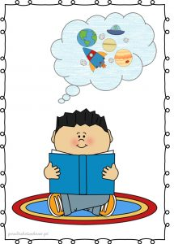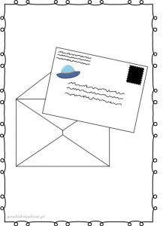

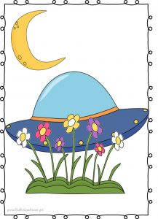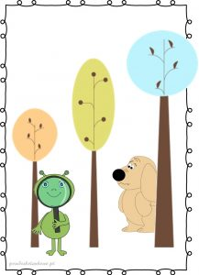

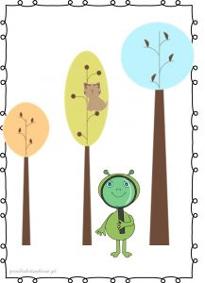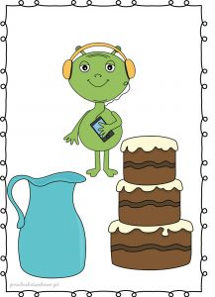

**Przykładowe prace plastyczne:**

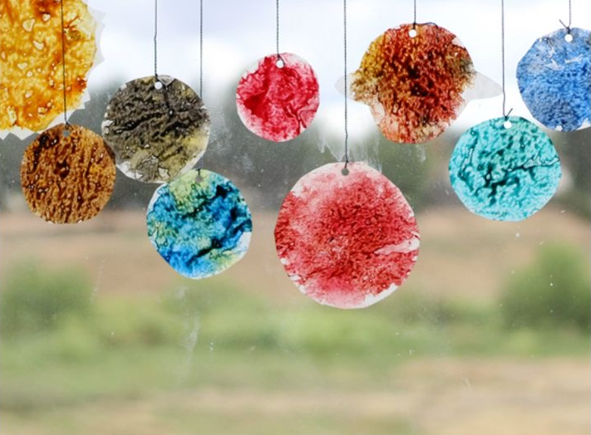

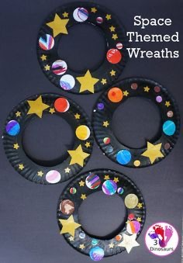

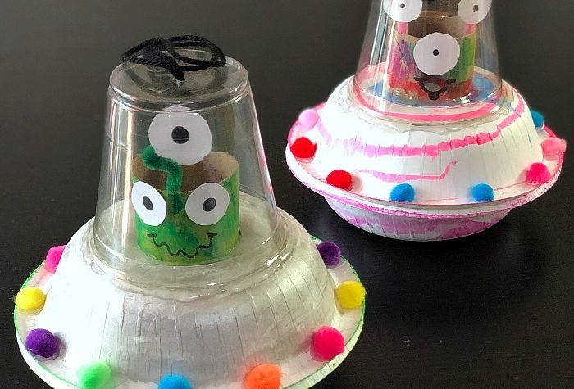

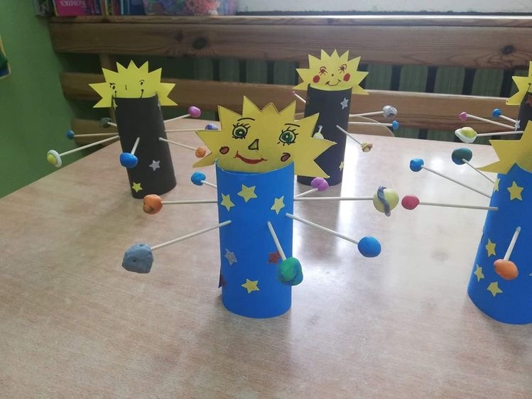

**Karty pracy z cyklu „Odkrywam siebie”** przewidziane do realizacji w tym tygodniu z możliwością wydruku(str.: 70 – 76): <https://flipbooki.mac.pl/przedszkole/os-bbplus-kp-3/mobile/index.html#p=73>

***- Pozdrawiamy wiosennie, życząc miłej nauki i zabawy -***

„Wyruszamy w kosmos!” - zagadki i ciekawostki ([bluefingersbywiola](https://www.youtube.com/channel/UCBrXSiwo_1XwQ4V49QOwdxw)): <https://www.youtube.com/watch?v=AE7KCAgL5Ys>

„Zabawa ruchowa w domu - łapki hopki” (Baza Zabawy): <https://www.youtube.com/watch?v=LgWww5B5NAo>

***- Pani Ewa i Pani Kasia ☺***